2017 - 2018 EĞİTİM – ÖĞRETİM YILI 8. SINIF FEN BİLİMLERİ DERS PLÂNI
I.BÖLÜM
Dersin Adı: | Fen Bilimleri | 24. Hafta (12 – 16 Mart 2018)
Sınıf: | 8. Sınıf
Ünite No-Adı: | 6. Ünite: Maddenin Hâlleri Ve Isı
Konu: | Isı Alış Verişi ve Sıcaklık Değişimi
Önerilen Ders Saati: | 4 Saat
II.BÖLÜM
Öğrenci Kazanımları/Hedef ve Davranışlar: | 8.6.2.1. Isı ile özısı, kütle ve sıcaklık arasındaki ilişkiyi kavrar.
Ünite Kavramları ve Sembolleri: | Isı-kütle ilişkisi, sıcaklık-kütle ilişkisi, ısı-özısı ilişkisi
Uygulanacak Yöntem ve Teknikler: | Anlatım, Soru Cevap, Grup Çalışması
Kullanılacak Araç – Gereçler: | Isı Alışverişinin Sonuçlarını Gözlemleme Etkinliği için;  - 500 mL’lik beherglas, 250 mL’lik beherglas,100 mL’lik beherglas, sıcak su, musluk suyu, köpük ya da cam yünü  Isı-Kütle İlişkisi Etkinliği için;  - 100 mL’lik iki adet beherglas, iki adet tel kafes, iki adet bunzen kıskacı, iki adet termometre, iki adet özdeş ispirto ocağı, ikili bağlama parçası, iki adet saniyeli saat, dereceli silindir, su, tartma takımı, iki adet sacayağı
Açıklamalar: | Öz ısının maddeler için ayırt edici özellik olduğu vurgulanır.
Yapılacak Etkinlikler: | Isı Alışverişinin Sonuçlarını Gözlemleme (D.K. Sayfa: 165)  Isı-Kütle İlişkisi (D.K. Sayfa: 170)
Özet: | 2. ISI ALIŞ VERİŞİ VE SICAKLIK DEĞİŞİMİ  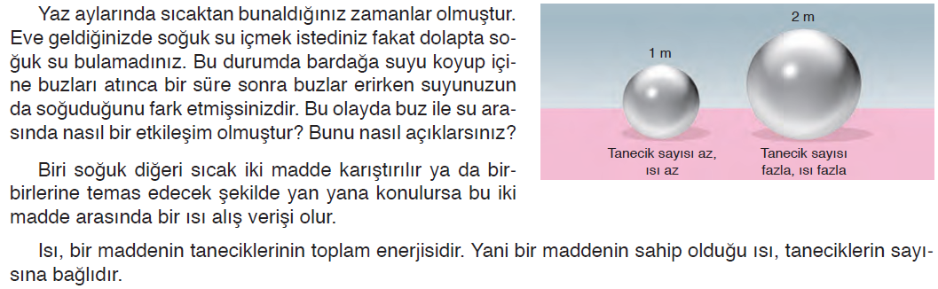  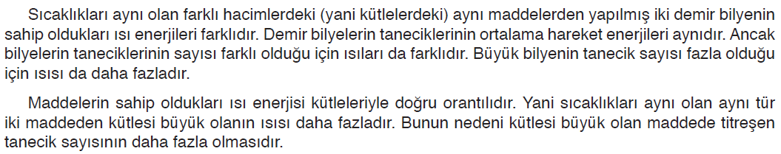  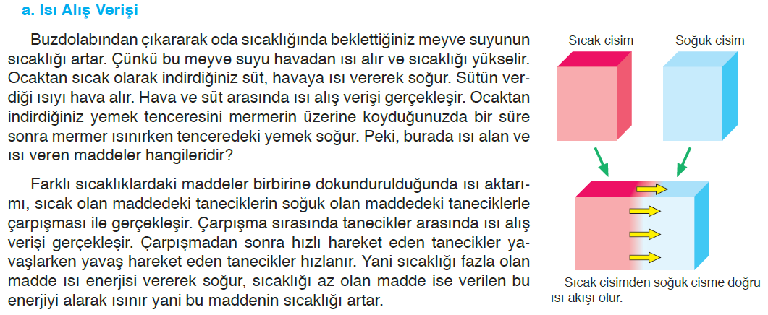  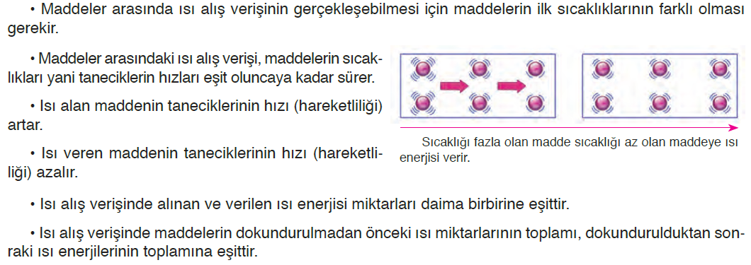  Sıcak ve soğuk sular birbirine karıştırılırsa aralarında ısı alış verişi olur. Sıcak suyun sıcaklığı azalırken soğuk suyun sıcaklığı artar.  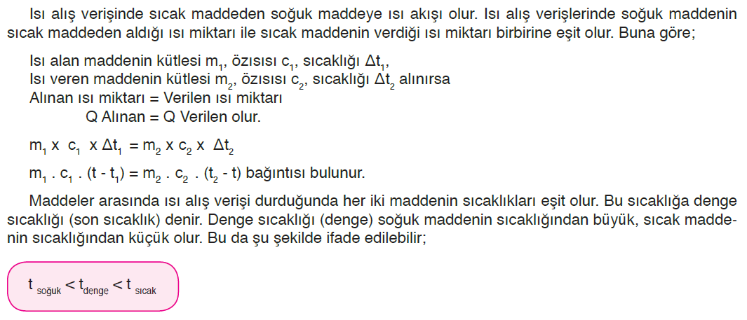  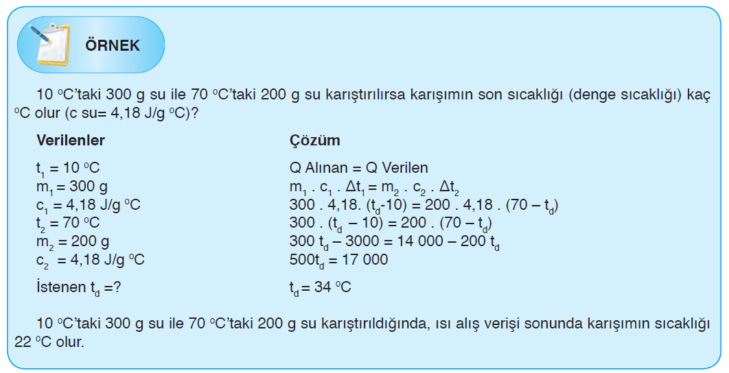  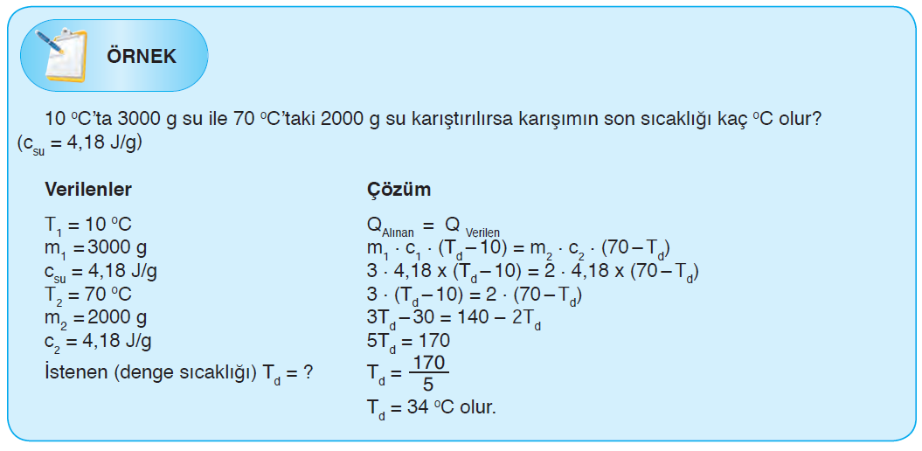  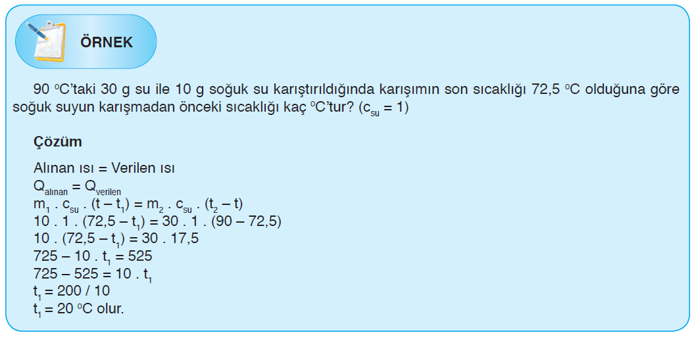  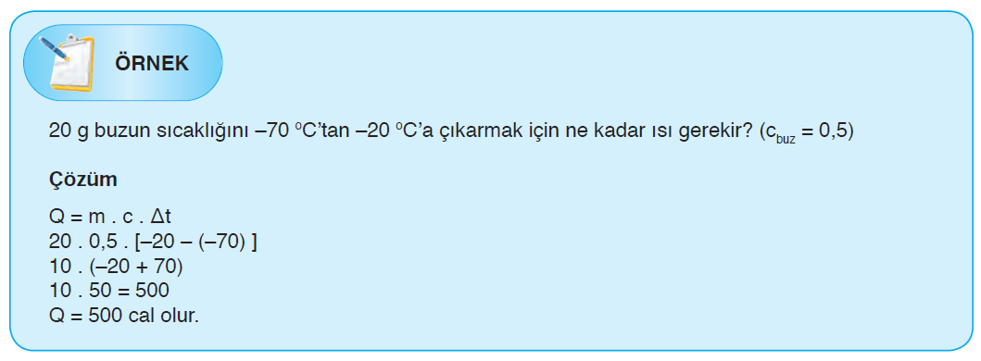  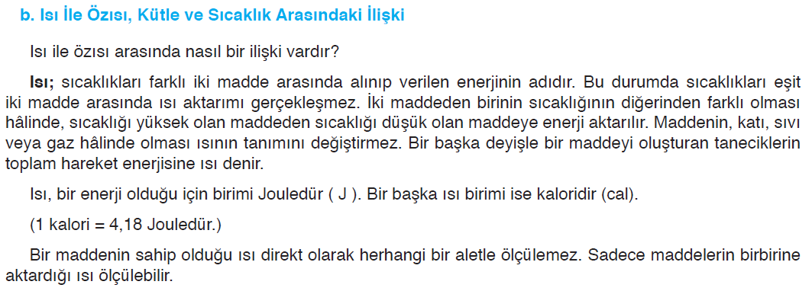  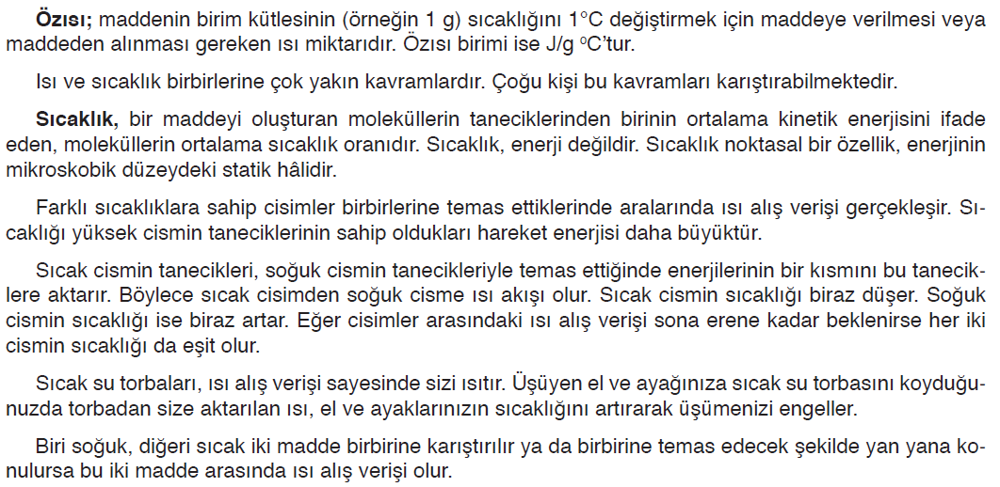  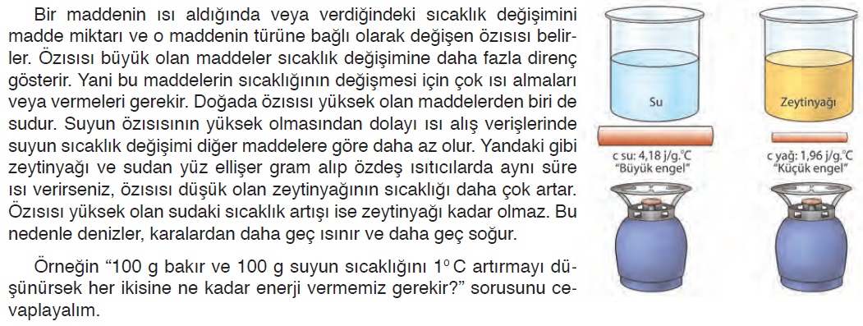  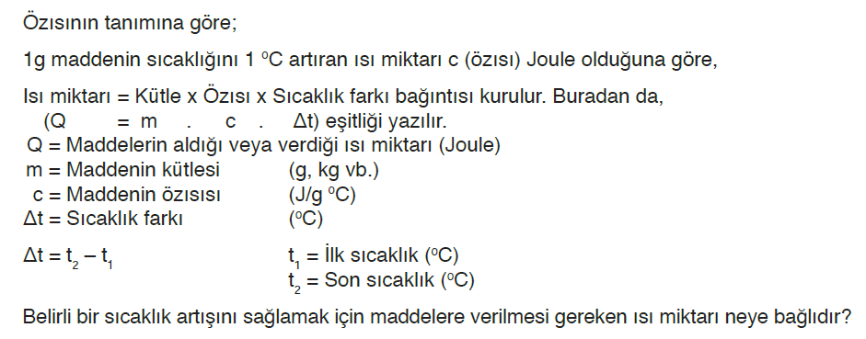  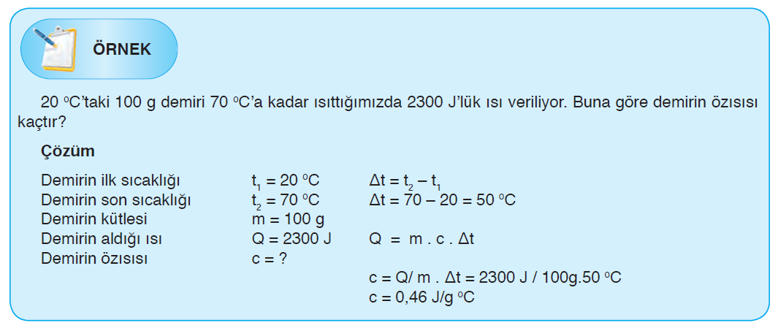  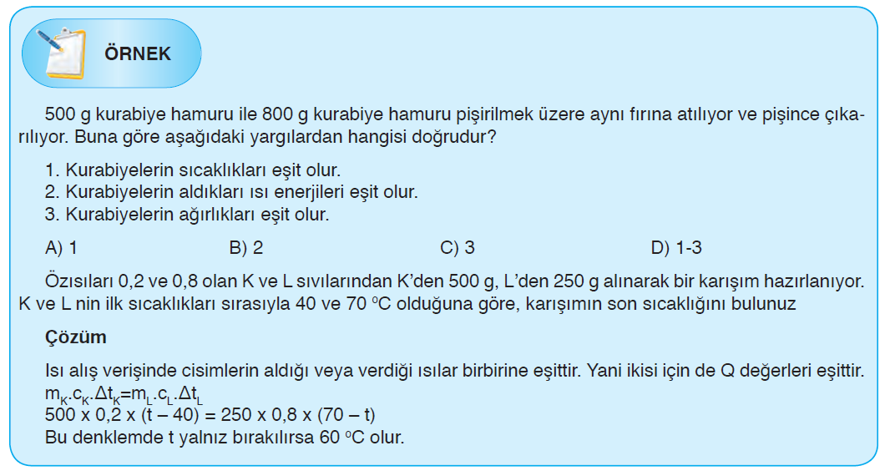  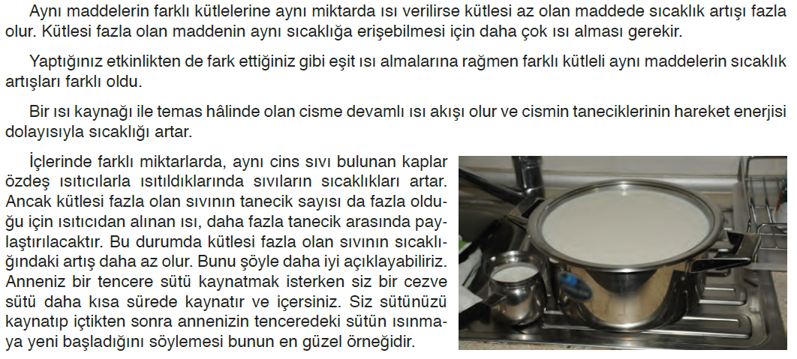  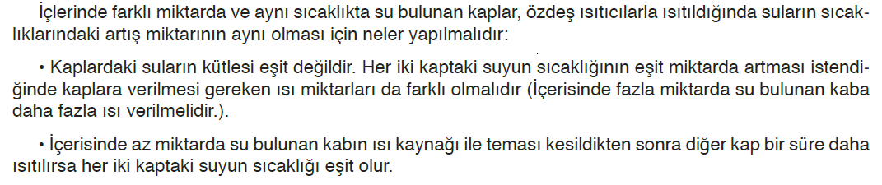
III.BÖLÜM
Ölçme ve Değerlendirme: | Hazırbulunuşluk testleri, gözlem, görüşme formları, yetenek testleri, İzleme / ünite testleri, uygulama etkinlikleri, otantik görevler, dereceli puanlama anahtarı, açık uçlu sorular, yapılandırılmış grid, tanılayıcı dallanmış ağaç, kelime ilişkilendirme, öz ve akran değerlendirme, grup değerlendirme, projeler, gözlem formları vb. tekniklerinde uygun olanları.
IV.BÖLÜM
Dersin Diğer Derslerle İlişkisi:
V.BÖLÜM
Planın Uygulanmasıyla İlgili Diğer Açıklamalar: | İstiklâl Marşı’nın Kabulü ve Mehmet Akif Ersoy’u Anma Günü  12 Mart
………………………………….. Uygundur
Fen Bilimleri Öğretmeni ………………………………………
Okul Müdürü
www.FenEhli.com

